BAHÇEM VE BEN

Yazarlar:
OSMAN EDİZ EROĞLU
AHMET EROĞLU

ÖNSÖZ

Bu kitabı yazmaya başladığım zaman 7 yaşındaydım. Ben bitkileri çok seviyorum. Ağaçları meyve veren ağaçlar ve meyve vermeyen ağaçlar olarak ikiye ayırıyorum. Dalından topladığımız meyveleri marketten satın aldığımız meyvelerden daha çok seviyorum. Çünkü dalından topladıklarımız daha taze ve lezzetlidir.
Bahçede veya tarlada çalışmayı çok seviyorum. Doğal ürünler yetiştirmek istiyorum. İlk diktiğim sebze yeşil taze soğandır. Küçücük soğanları toprakta yuva açarak diktim ve üzerlerine su döktüm. Birkaç gün sonra taze yeşil filizler verdiler. Bu yeşil soğan filizlerini gördüğüm zaman çok sevindim, çok mutlu oldum. Daha sonra bu yeşil filizler uzayıp büyüdüler. Kendi diktiğim bu yeşil taze soğanların tadını hiç unutamam.
Bu kitabı yazarken bana destek olan babama çok teşekkür ederim. Bu kitabı yazmamın amacı bitki ve doğa sevgisini yaymaktır. Doğal ürünler yetiştirme çalışmalarını artırmaktır.

Haziran 2018, Ataköy-İstanbul.
Osman Ediz Eroğlu

ÖZGEÇMİŞ – OSMAN EDİZ EROĞLU

Osman Ediz Eroğlu 8 Şubat 2011 tarihinde Trabzon’da doğdu. İkinci yaş doğum gününü Trabzon’da kutladıktan sonra İstanbul’a taşındı. Üç yaş sekiz aylıkken gittiği anaokulunun psikolojik danışman öğretmeninin yönlendirmesiyle yapılan testte üstün zeka potansiyelinde olduğu belirlendi.
Özel piyano eğitimi almakta olup iki piyano resitali vermiştir. Ayrıca özel yüzme dersleri almaktadır.
İlkokul ikinci sınıfa geçmiş olan Osman Ediz, okul dışında üstün zeka potansiyelli yaş grubu çocuklarla birlikte özel eğitim almaktadır. Bilgisayar kullanımına çok meraklı olmakla birlikte bahçede sebze yetiştirme çalışmaları da yapmaktadır.

DOĞAL ÇEVRE

Ağaçlar, çiçekler, otlar, tüm yeşillikler ve toprak doğal çevremizi oluşturur. Çiçeklerle süslü bir bahçe bize mutluluk verir. Mutlu günlerimizde, karne veya belge aldığımızda bahçelerde fotoğraf çektiririz.

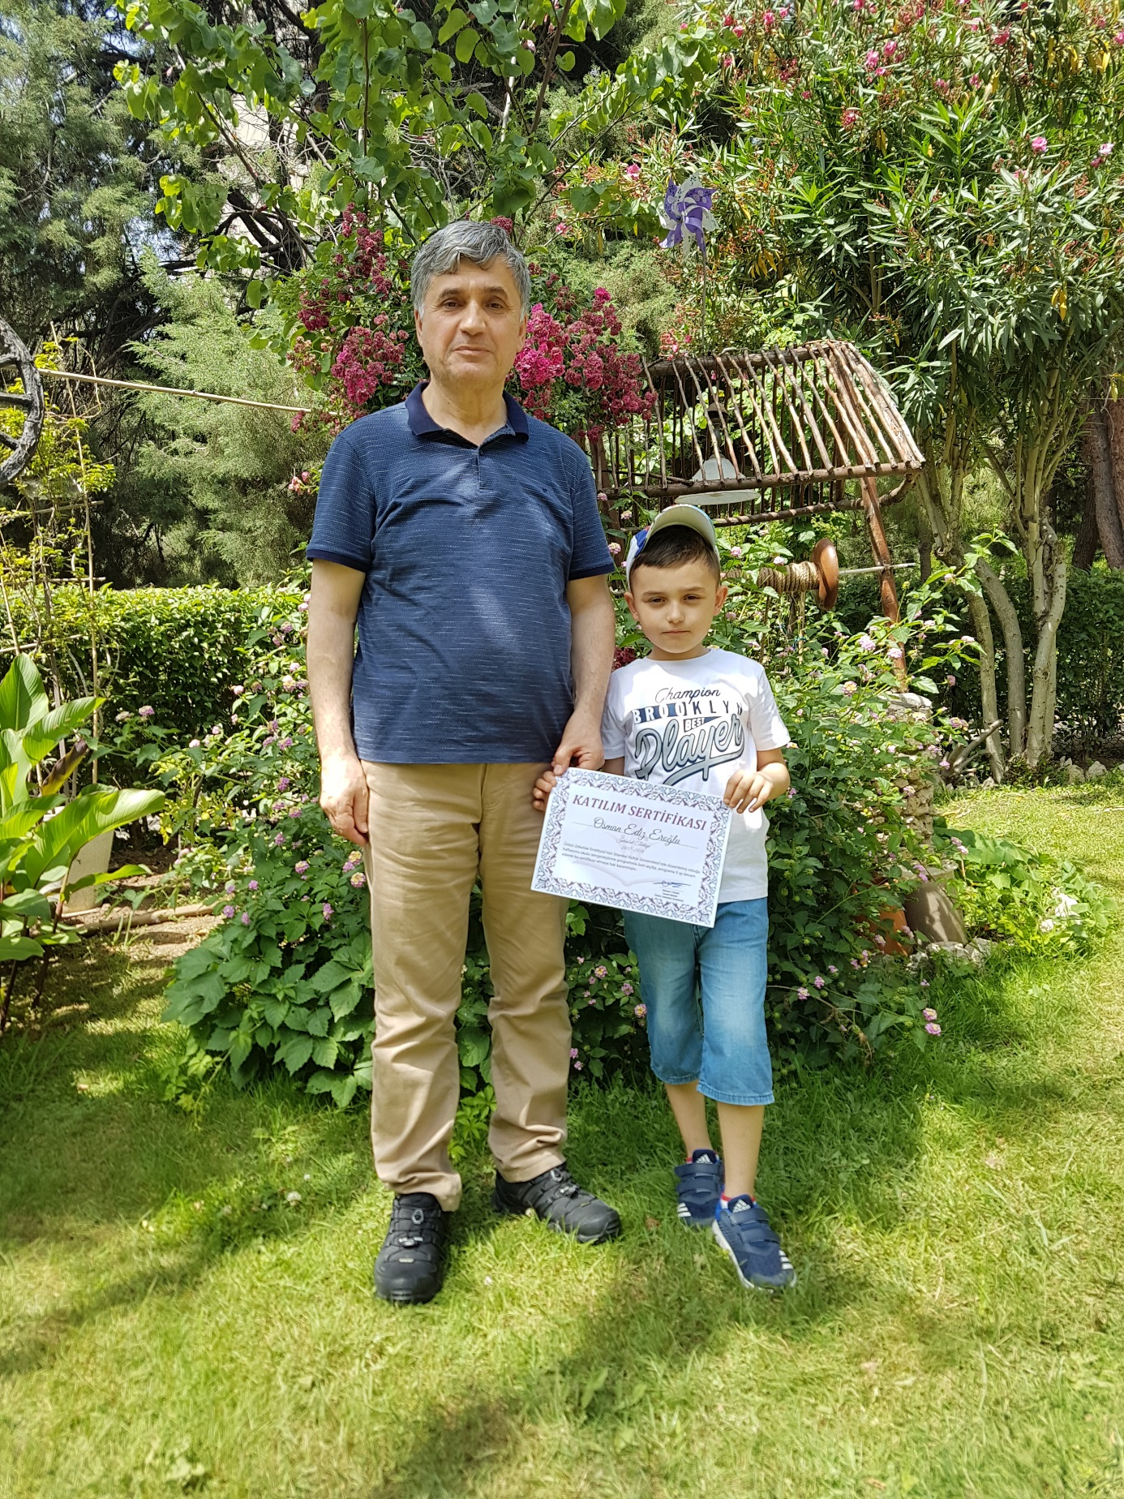

Meyve Veren Ağaçlar ve Meyve Vermeyen Ağaçlar

Ben ağaçları ikiye ayırırım. Meyve veren ağaçlar ve meyve vermeyen ağaçlar. Meyve veren ağaçların dalından meyve toplamayı çok severim. Dalından topladığımız meyveleri marketten satın aldığımız meyvelerden daha çok seviyorum. Çünkü dalından topladıklarımız daha taze ve lezzetlidir.
Meyve vermeyen ağaçlar da bahçemize güzellik katarlar.

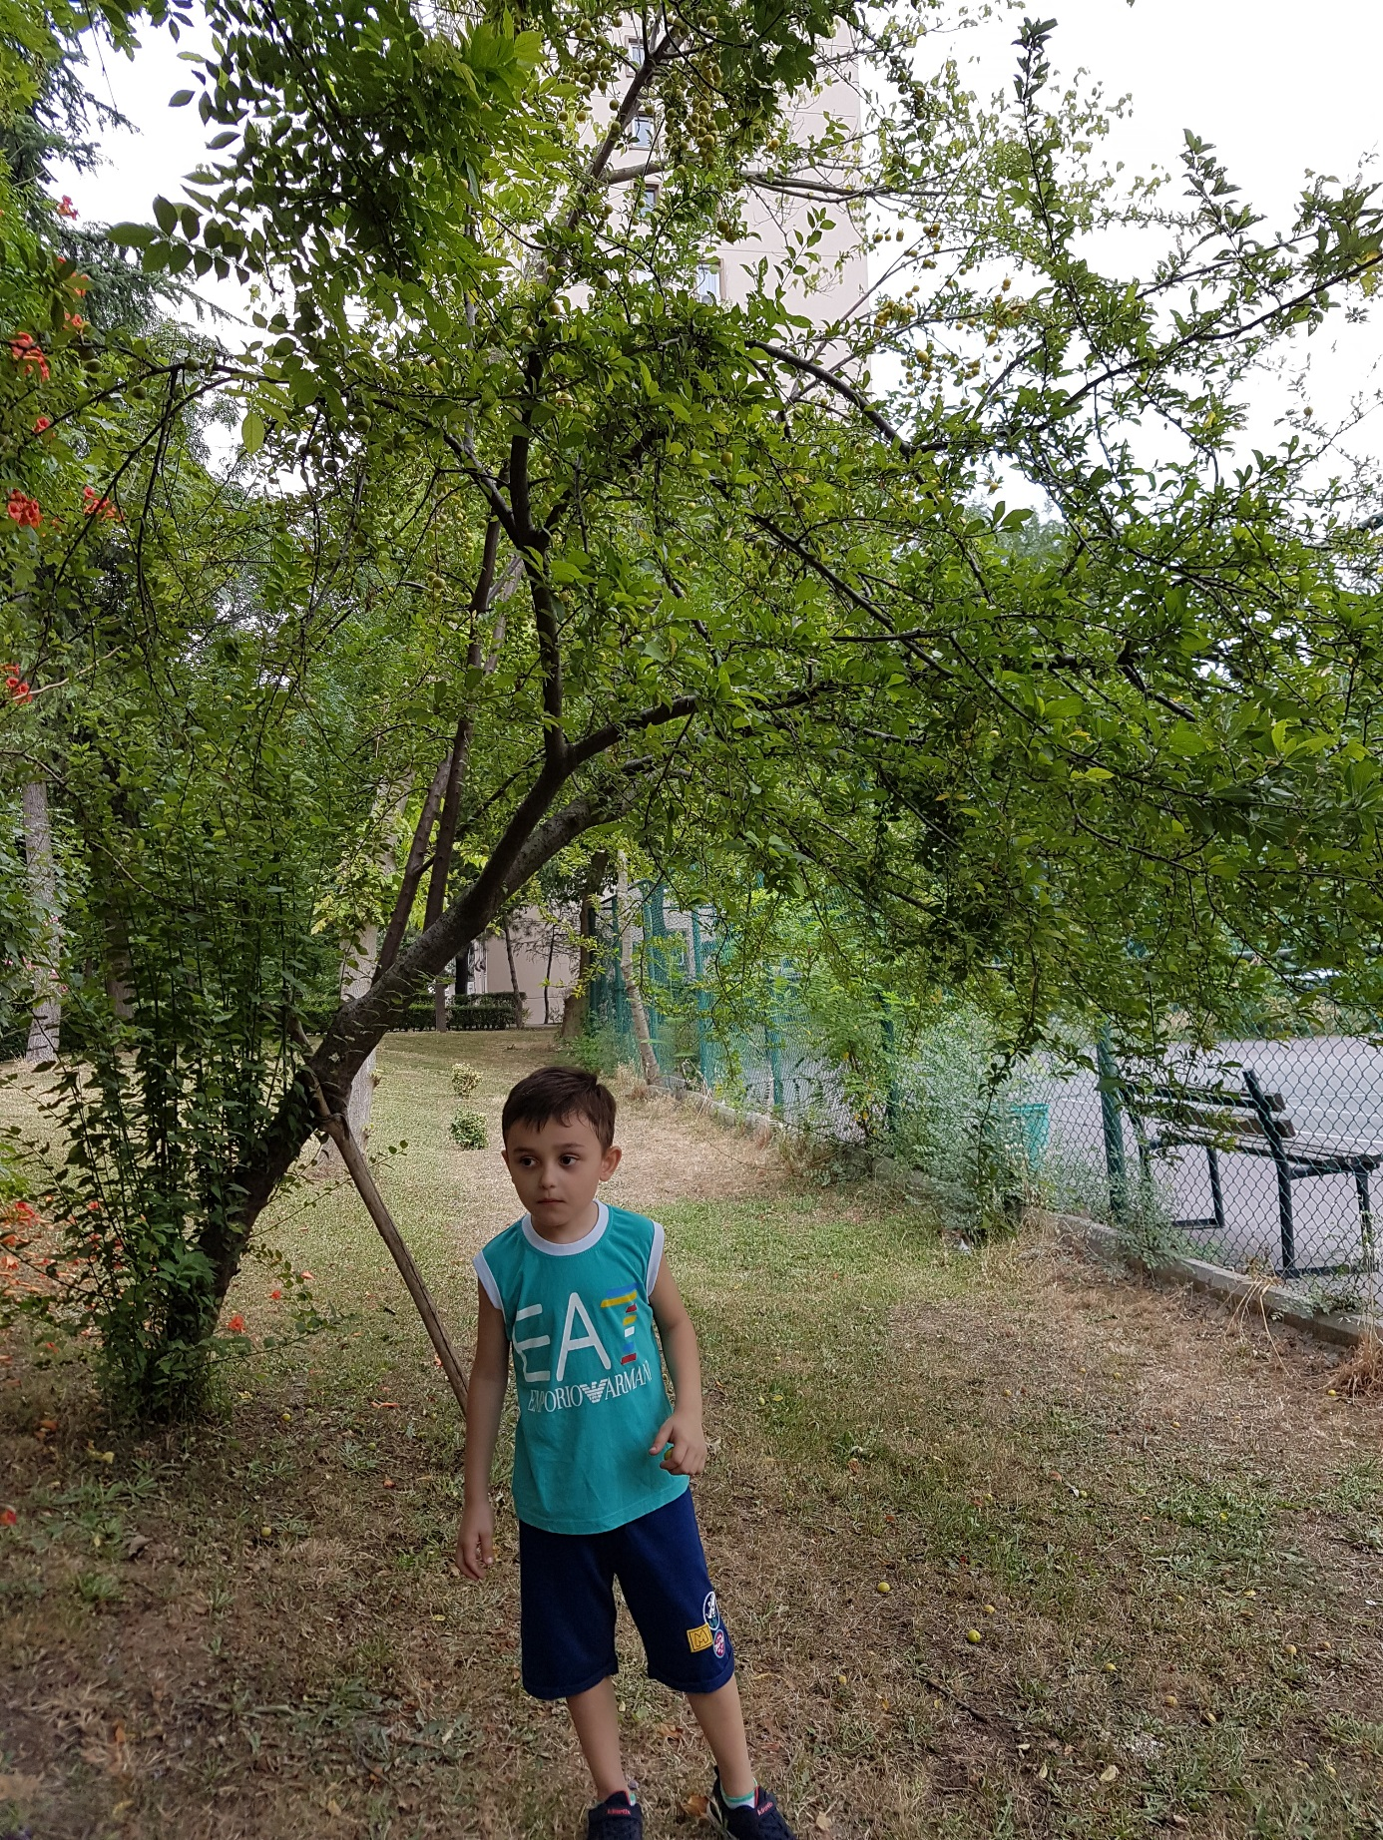

Meyve Veren Ağaç (Badem Ağacı)
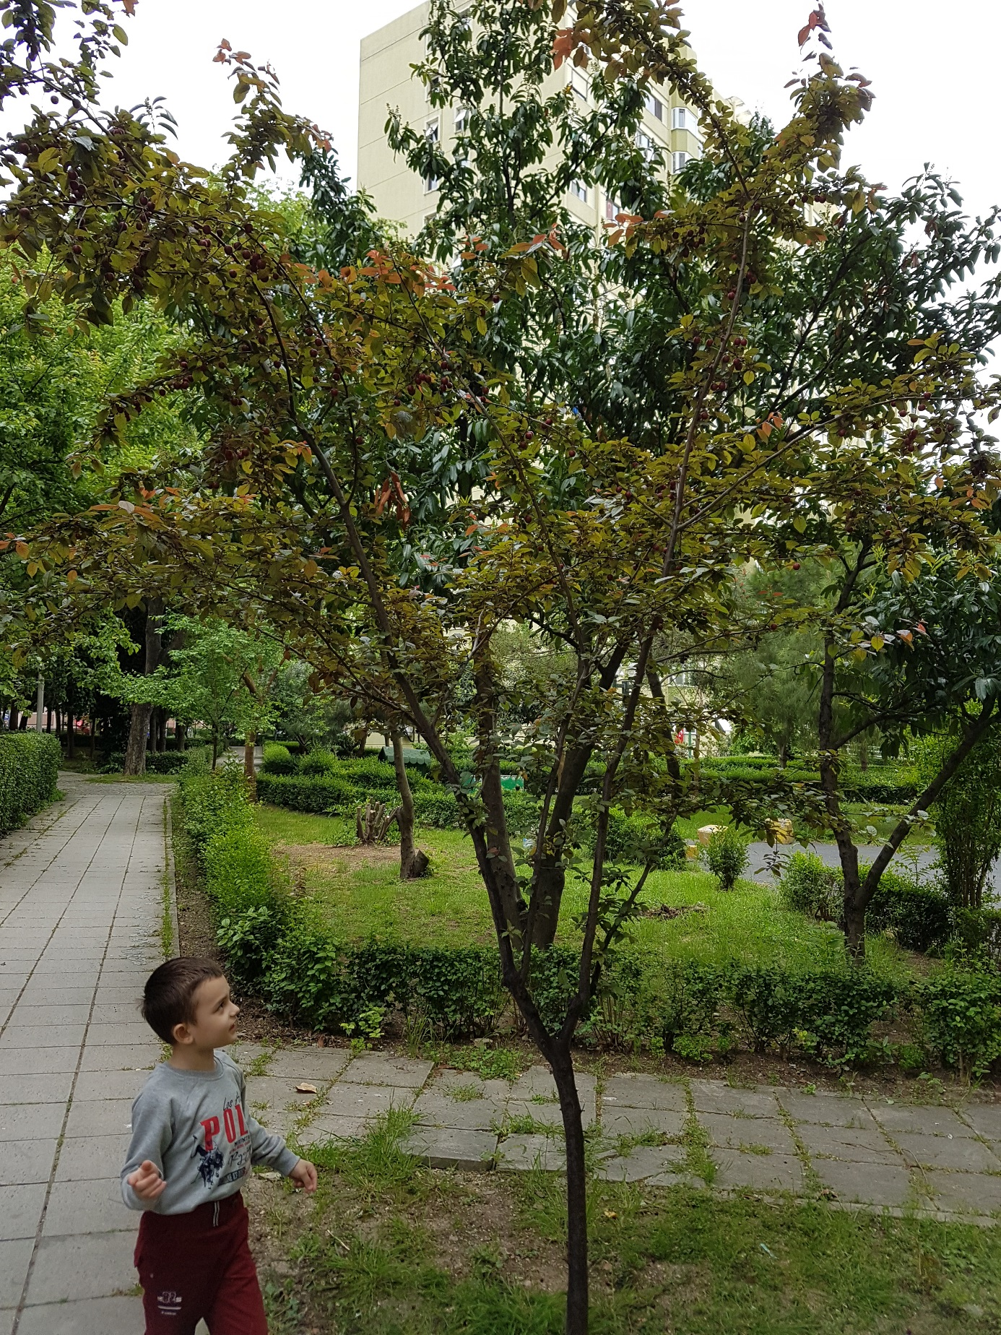

Meyve Veren Ağaç (Kırmızı Erik)
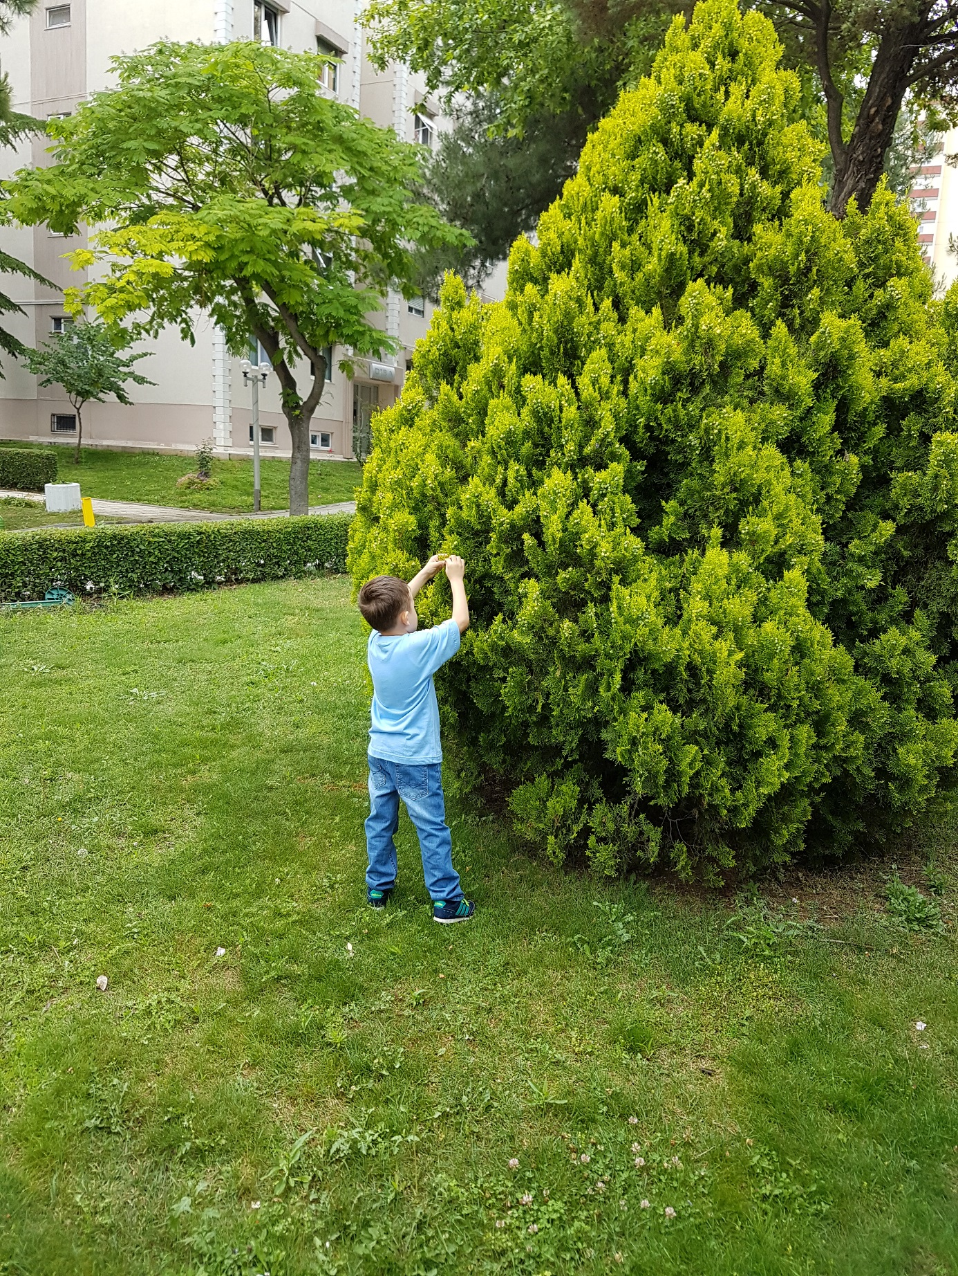

Meyve Vermeyen Ağaçlar (Süs Bitkileri)
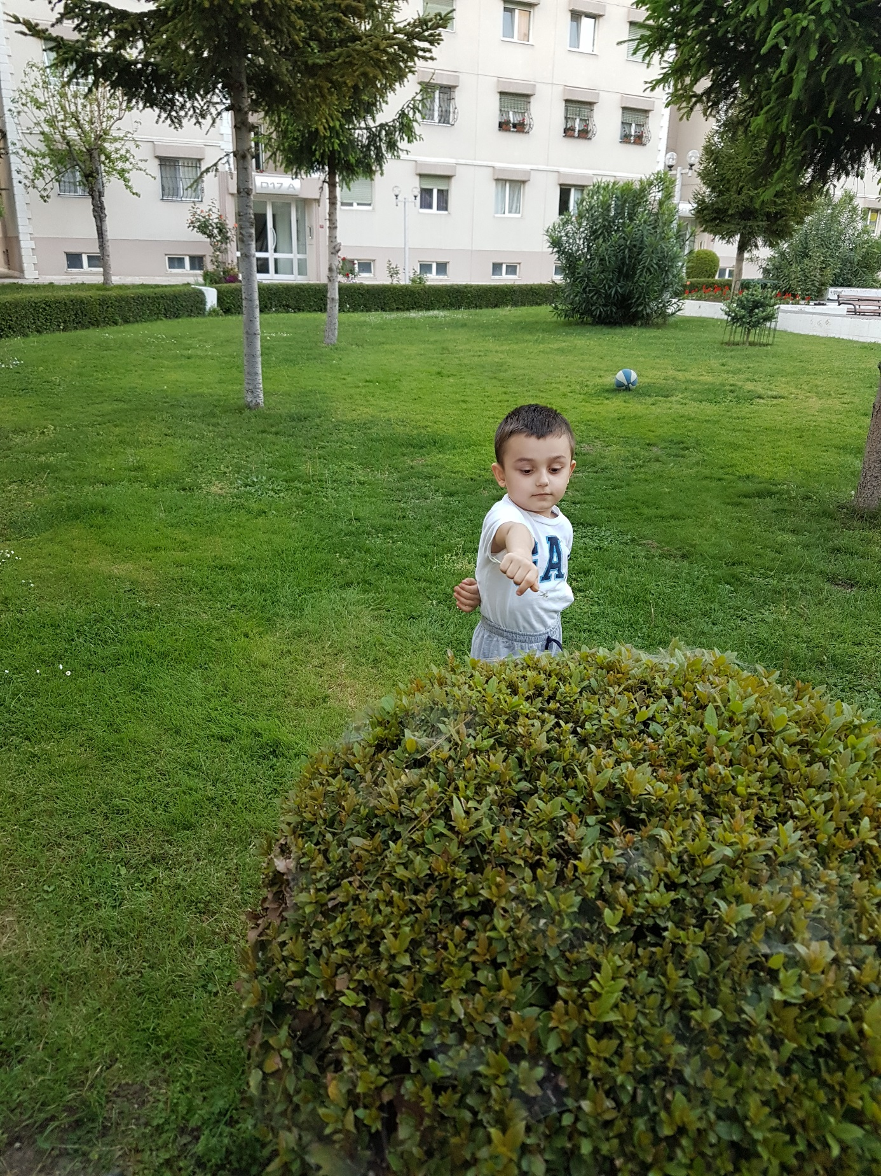

Meyve Vermeyen Ağaçlar (Çam ve Süs Bitkileri)

ÇİÇEKLER

Bazı ağaçlar ve bitkiler meyve vermese bile çok güzel çiçekleri vardır. Bahçelerimizi süslerler. Çok güzel görüntü verirler.

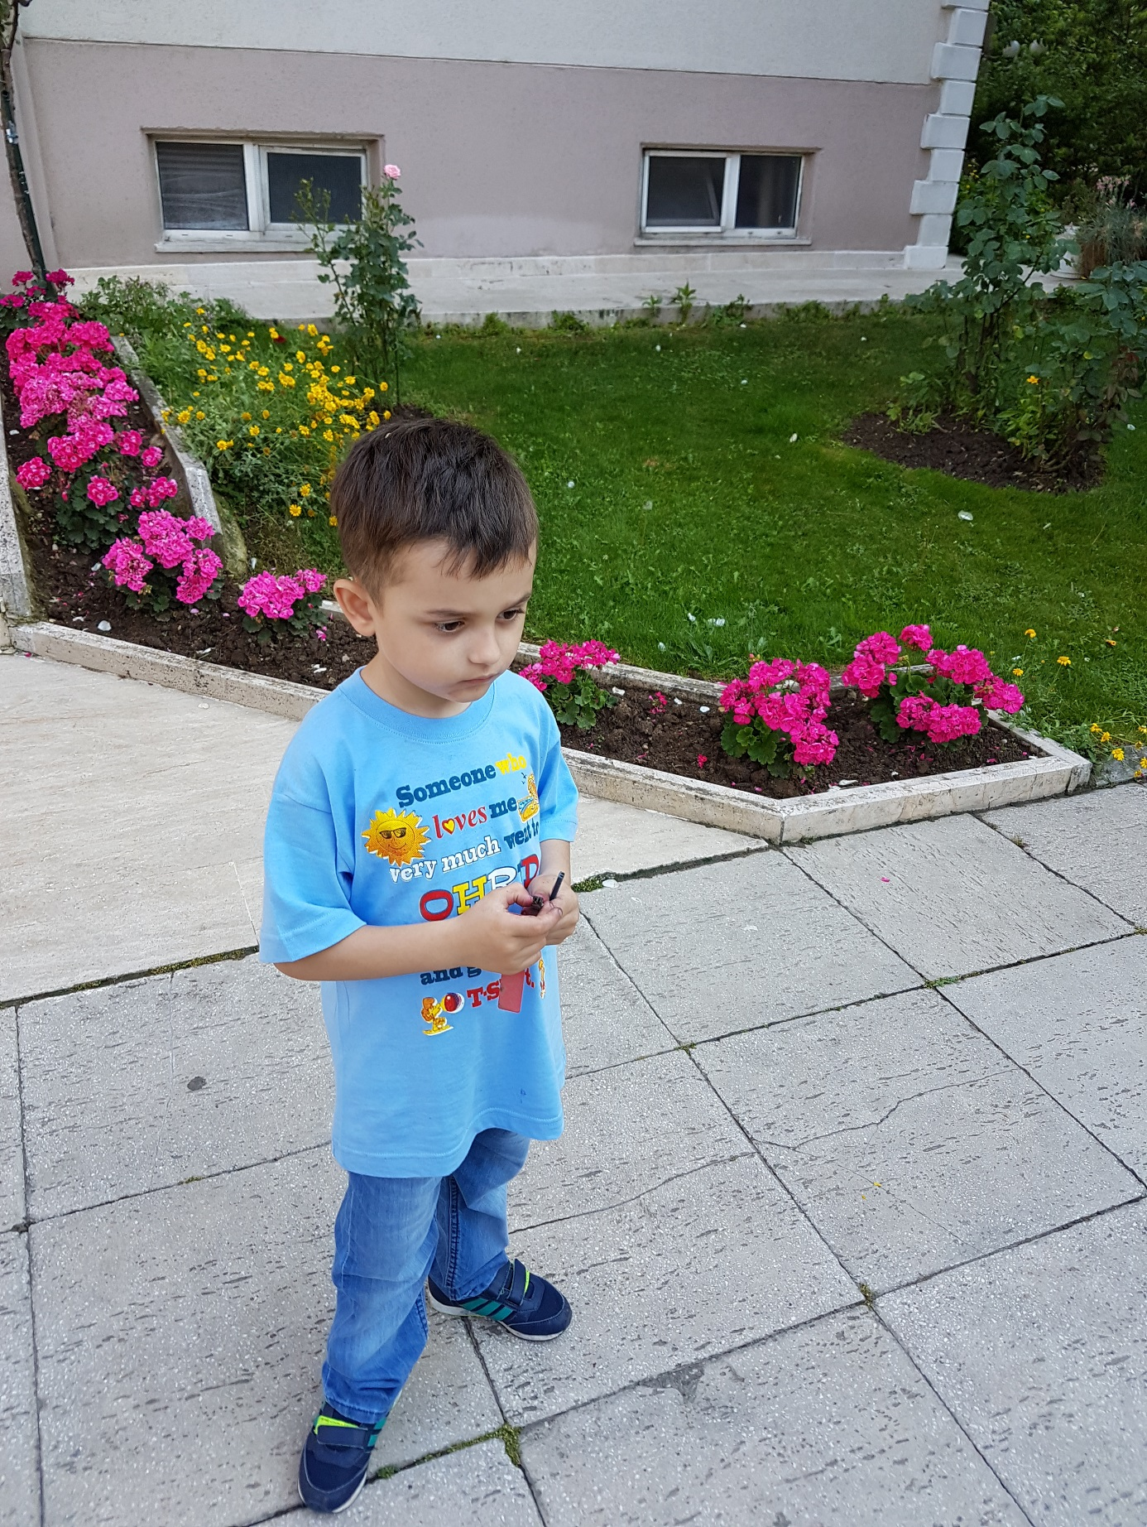

Çiçekler
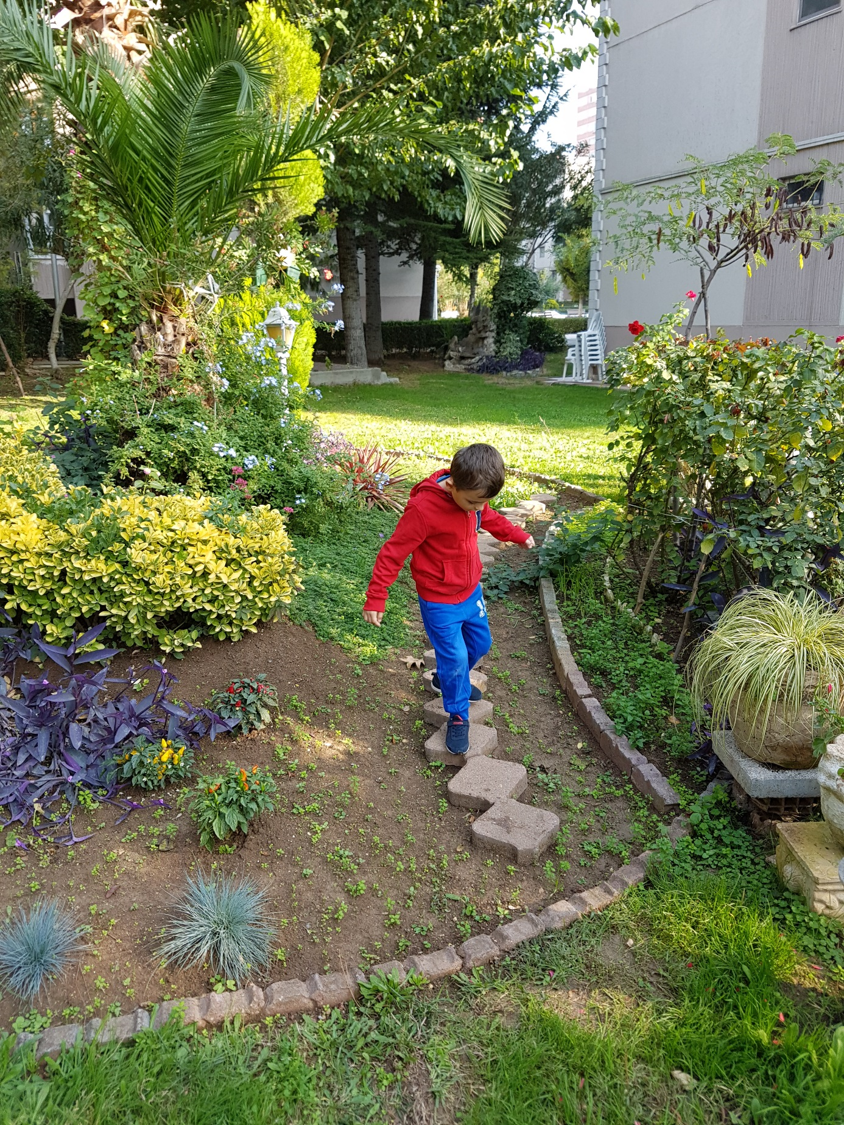

Çiçek Bahçesi

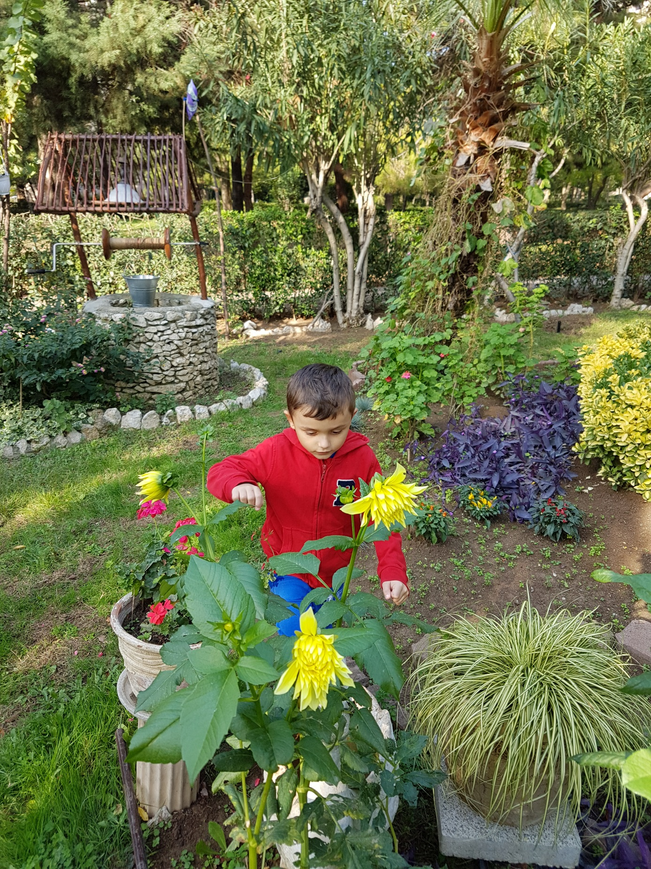
Çiçek Bahçesi

ÇİÇEKLER YENMEZ

Bitkilerdeki çiçekler genellikle meyveye dönüşür. Bazıları hep çiçek olarak kalır. Biz meyveleri yeriz ama çiçekleri yemeyiz.

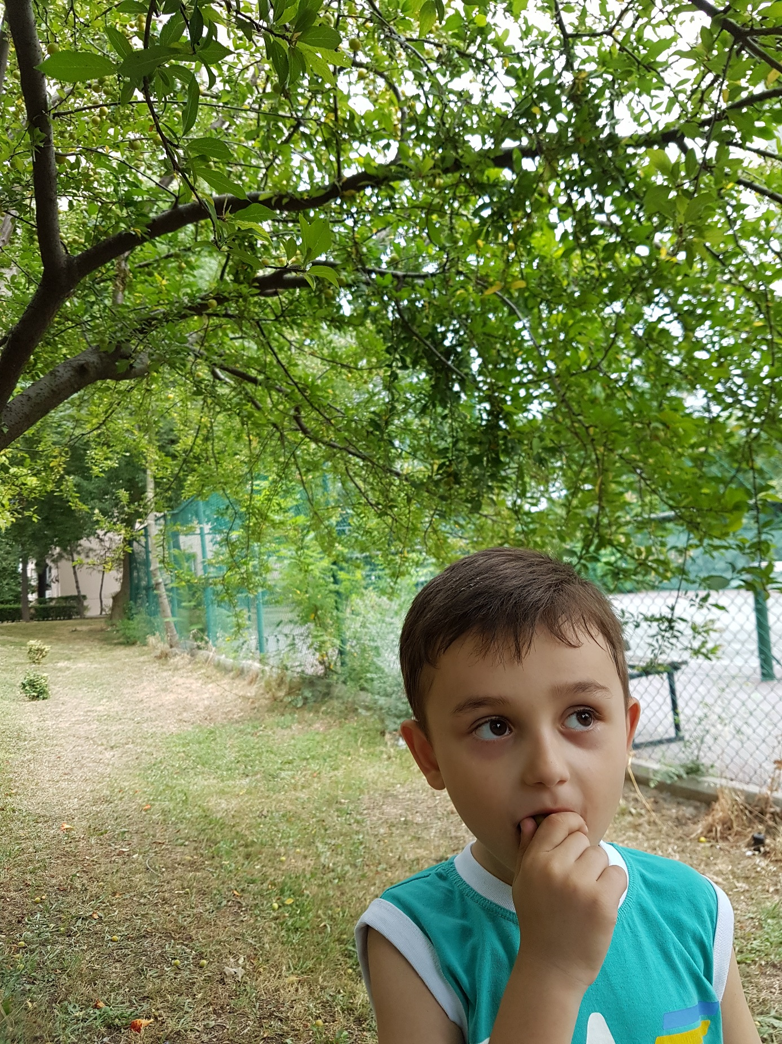

Meyveler yenir

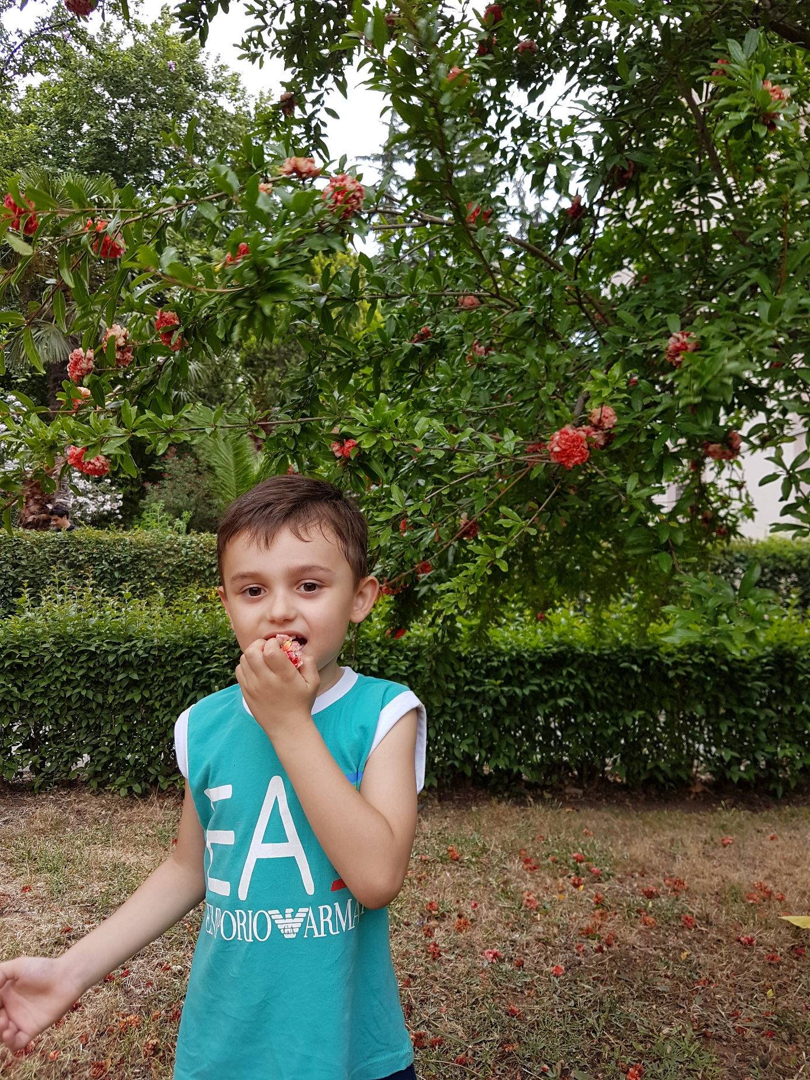
Çiçekler yenmez

TAZE SOĞAN NASIL DİKİLİR

Benim ilk diktiğim bitki taze soğandır. Önce küçük soğan tanelerini aldım. Bahçedeki toprakta soğan taneleri için küçük yuvalar yaptım. Soğan tanelerini dik olarak bu yuvalara yerleştirdim. Üzerlerine biraz toprak örttüm. Sonra onları suladım. Ertesi gün yağmur yağdı ve doğal olarak sulanmış oldular. Birkaç gün sonra soğan tanelerinden yeşil filizler çıktı. Daha sonra bu yeşil filizler büyüdü. Taze yeşil soğan filizlerini gördüğüm zaman çok sevindim. Çok mutlu oldum. Büyümüş taze yeşil soğanları topraktan kopardım ve suyla yıkadım. Onları afiyetle yedim. Çok lezzetliydiler. Kendi diktiğim taze yeşil soğanların lezzetini hiç unutamam.

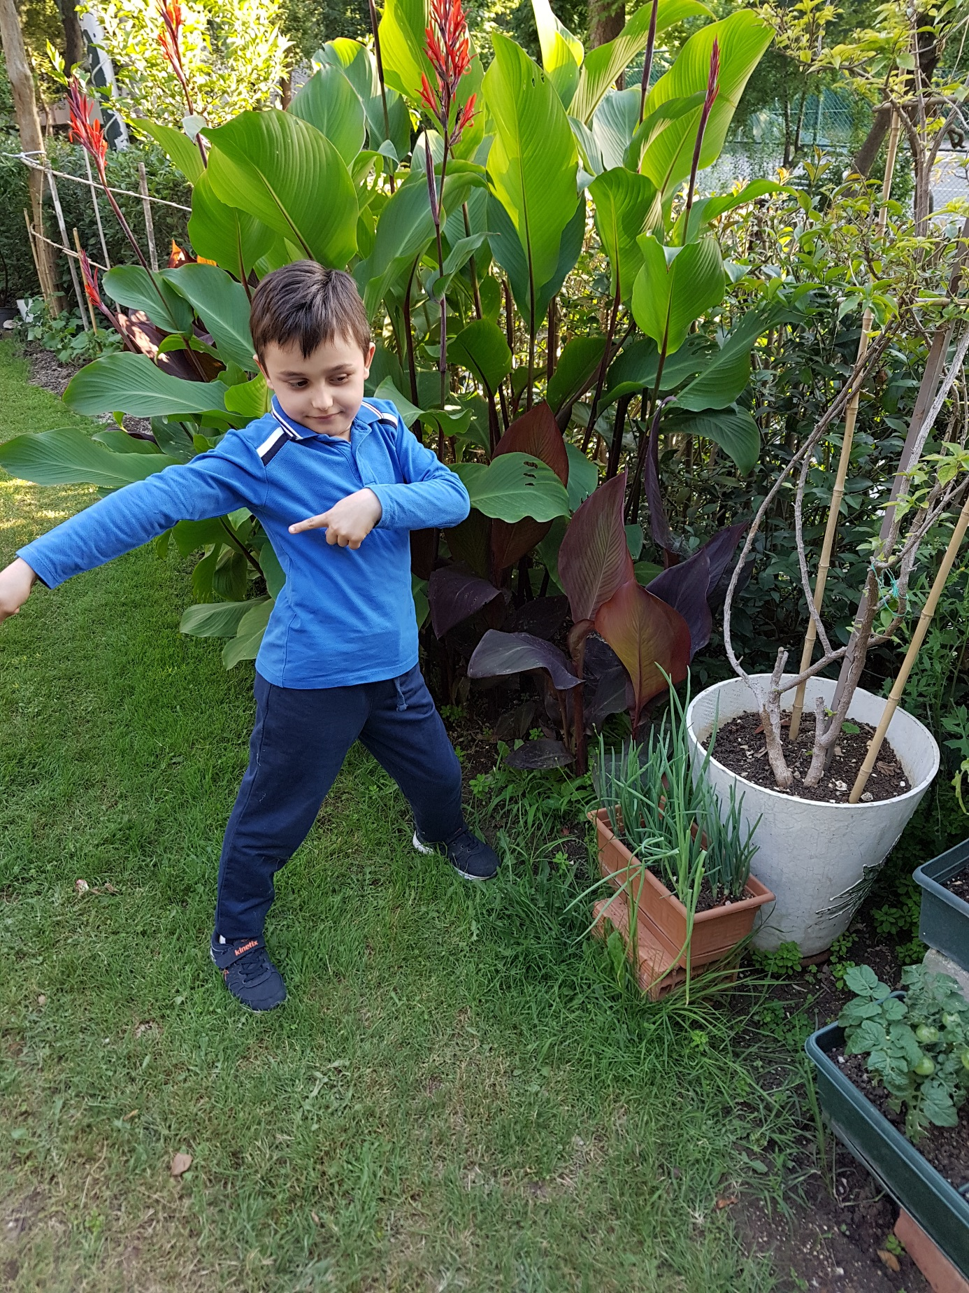
Taze soğanlar filizlendi
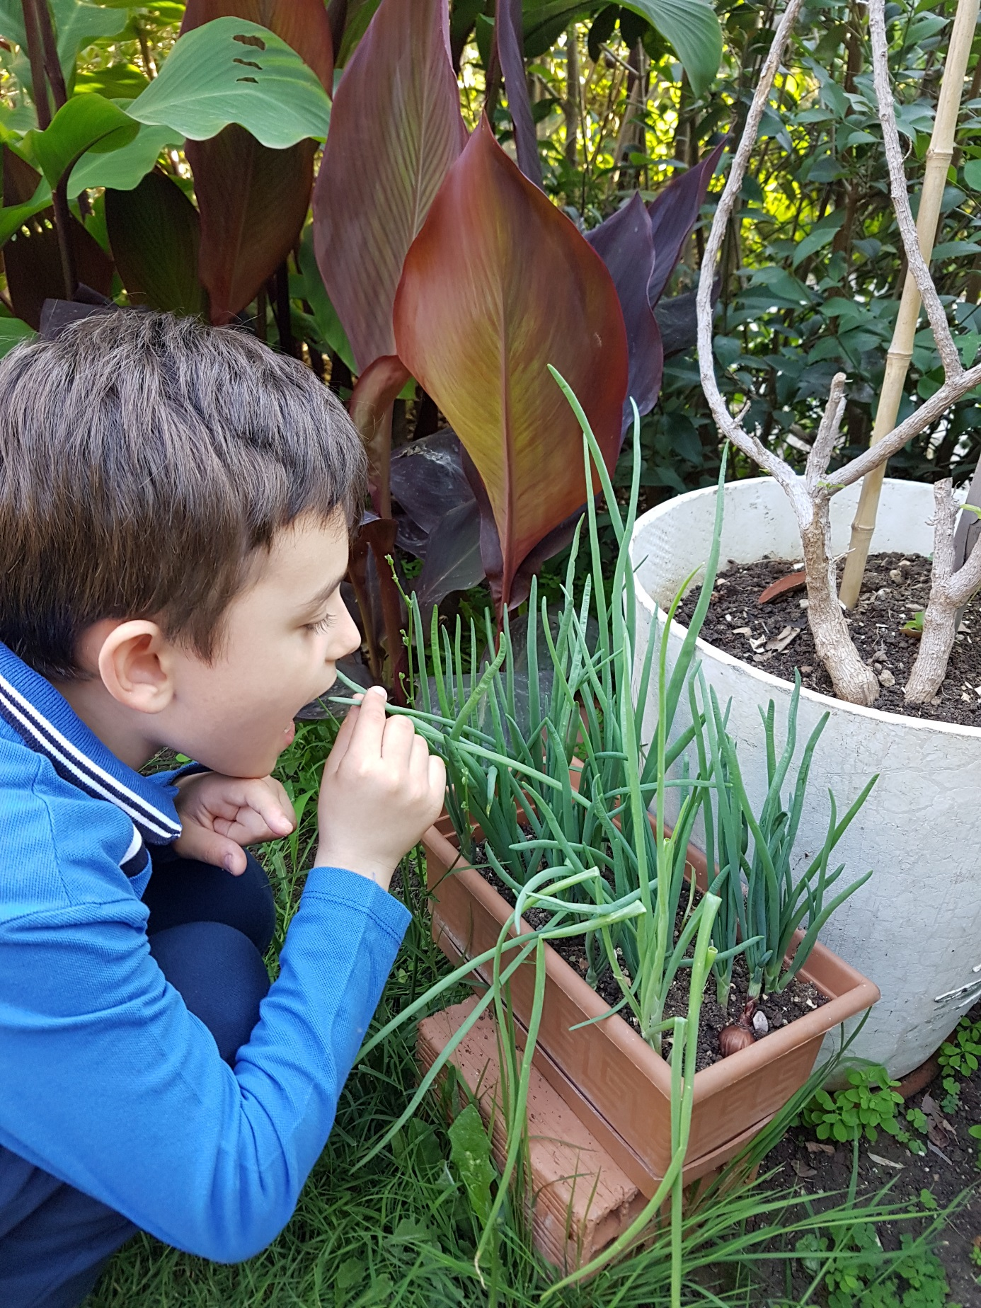

Yeşil taze soğan filizleri yenmeye hazır

